TRADUTOR DE LIBRAS PARA ÁUDIO COM INTELIGÊNCIA ARTIFICIAL
Relatório Final Atualizado - Projeto Prático com Desenvolvimento de Protótipo

Júlia Gabriela Gomes da Silva
Lara Ewellen de Carvalho Rocha
Luiza Lima de Sá
Maria Eduarda Nunes Bezerra

Brasília
2026

RESUMO
Este trabalho apresenta a versão atualizada do protótipo funcional de tradução de Língua Brasileira de Sinais (Libras) para texto e áudio, utilizando visão computacional e aprendizado de máquina. O sistema captura imagens por webcam, extrai landmarks com MediaPipe e classifica sinais por meio de uma rede neural temporal composta por camadas Conv1D, LSTM bidirecional e mecanismo de atenção. A versão atual do modelo foi treinada com 13 classes de sinais isolados, incluindo Eu e Quero, e atingiu acurácia de 66.47% no conjunto de teste, com acurácia balanceada de 69.19%. A interface também forma frases a partir dos sinais detectados, permitindo consultar, limpar, desfazer o último sinal e reproduzir a frase completa por síntese de voz.
Palavras-chave: Libras. Visão computacional. Aprendizado de máquina. Acessibilidade. Síntese de voz.

SUMÁRIO
1 Objetivo principal
2 Descrição do problema e relevância
3 Escopo do protótipo
4 Organização do projeto
5 Tecnologias utilizadas e justificativa
6 Base de dados e verificação
7 Pré-processamento e extração de características
8 Modelo de inteligência artificial
9 Funcionamento do pipeline
10 Formação de frases e síntese de voz
11 Resultados e métricas
12 Dificuldades encontradas
13 Análise crítica
14 Trabalhos futuros
15 Como executar o projeto
16 Conclusão
17 Referências
Anexos

1 OBJETIVO PRINCIPAL
O objetivo deste projeto é desenvolver um protótipo funcional de um sistema baseado em Inteligência Artificial capaz de reconhecer sinais de Libras a partir da câmera de um computador e converter o resultado em texto e áudio.
O protótipo reconhece sinais isolados em tempo real. O sistema captura imagens da webcam, extrai pontos de referência do corpo, das mãos e do rosto, organiza esses dados como uma sequência temporal, classifica o sinal e apresenta o resultado na interface web.

2 DESCRIÇÃO DO PROBLEMA E RELEVÂNCIA
A comunicação entre pessoas surdas que utilizam Libras e pessoas ouvintes que não conhecem a língua ainda depende, em muitos contextos, da presença de intérpretes ou de alternativas improvisadas de comunicação.
O uso de computadores e smartphones com câmera torna possível propor soluções de apoio mais acessíveis. A ideia central do projeto é usar a câmera como sensor, transformar o movimento do usuário em dados numéricos e aplicar um modelo de IA para reconhecer os sinais.

3 ESCOPO DO PROTÓTIPO
Funcionalidade | Implementação no projeto
Captura de vídeo | Interface web acessa a webcam pelo navegador usando getUserMedia.
Rastreamento corporal | Backend usa MediaPipe para extrair landmarks de mãos, pose corporal e rosto.
Classificação dos sinais | Modelo TensorFlow/Keras classifica sequências de 20 frames.
Geração de texto | Interface mostra sinal reconhecido, confiança, histórico e top predições.
Formação de frases | Sinais aceitos são acumulados no backend e transformados em uma frase sugerida.
Síntese de voz | Frontend usa Web Speech API para falar sinais isolados e a frase completa.
Feedback humano | Interface registra acertos e correções em novas amostras rotuladas.

O vocabulário atual do modelo possui 13 classes.
Classe | Papel no sistema
Aceitar | Sinal reconhecido
Banheiro | Sinal reconhecido
Bebida | Sinal reconhecido
Calmo | Sinal reconhecido
Casa | Sinal reconhecido
Desconhecido | Classe de rejeição
Eu | Sinal reconhecido
Livro | Sinal reconhecido
Nome | Sinal reconhecido
Obrigado | Sinal reconhecido
Oi | Sinal reconhecido
Quero | Sinal reconhecido
Sortudo | Sinal reconhecido

4 ORGANIZAÇÃO DO PROJETO
Arquivo/Pasta | Função
app.py | Backend Flask responsável por receber frames, extrair features, retornar predições e manter a frase detectada.
frase_builder.py / rag_libras.py | Módulos usados para formatar sinais e sugerir frases a partir da sequência detectada.
validar_dataset.py | Verifica padrão dos nomes, abertura dos vídeos, frames e quantidade por classe.
etapa2_preprocessamento.py | Extrai landmarks dos vídeos e gera data/landmarks.csv.
etapa3_treinamento.py | Treina o modelo, calcula métricas e salva artefatos.
front/ | Interface web com câmera, histórico, frase, voz e feedback.
models/ | Modelo treinado, encoder de labels e thresholds.
reports/ | Métricas, matriz de confusão e gráficos de treinamento.

5 TECNOLOGIAS UTILIZADAS E JUSTIFICATIVA
Tecnologia | Uso | Justificativa
Python 3.11 | Backend, preprocessamento e treinamento | Ecossistema amplo para IA e visão computacional.
Flask | Servidor web | API simples para receber frames, retornar predições e controlar a frase.
OpenCV | Manipulação de imagens | Decodifica frames e prepara imagens.
MediaPipe | Extração de landmarks | Detecta mãos, pose e rosto em tempo real.
TensorFlow/Keras | Modelo neural | Implementa Conv1D, LSTM e atenção temporal.
Scikit-learn | Métricas e labels | Gera acurácia, relatório e matriz de confusão.
Web Speech API | Síntese de voz | Fala os sinais reconhecidos e a frase completa no navegador.

A escolha do MediaPipe foi importante porque ele transforma imagens em landmarks numéricos. Isso reduz a complexidade do problema, pois o modelo aprende a partir de coordenadas de mãos, corpo e rosto em vez de pixels brutos.

6 BASE DE DADOS E VERIFICAÇÃO
Os vídeos ficam em videos/data/ e seguem o padrão NomeDoSinal_ArticuladorN.mp4.
Classe | Vídeos
Aceitar | 20
Banheiro | 20
Bebida | 22
Calmo | 20
Casa | 20
Desconhecido | 63
Eu | 27
Livro | 20
Nome | 20
Obrigado | 20
Oi | 20
Quero | 28
Sortudo | 20

Antes do preprocessamento, o projeto executa uma etapa de verificação com validar_dataset.py. Essa etapa confere se a pasta de vídeos existe, se os arquivos usam extensões de vídeo aceitas, se o nome segue o padrão Nome_ArticuladorN, se o arquivo abre corretamente com OpenCV, se possui frames válidos, além de calcular quantidade de vídeos por sinal e frames mínimo, médio e máximo.
A verificação também emite avisos para sinais com menos de 10 vídeos e indica que o ideal é possuir pelo menos 20 vídeos por classe. Isso evita iniciar o preprocessamento final com arquivos quebrados, nomes fora do padrão ou classes muito desbalanceadas.

7 PRÉ-PROCESSAMENTO E EXTRAÇÃO DE CARACTERÍSTICAS
Cada frame é convertido em um vetor com 288 features, combinando pose corporal, mão esquerda, mão direita e pontos selecionados do rosto.
Grupo de landmarks | Quantidade | Valores por ponto | Total
Pose corporal | 33 pontos | x, y, z, visibilidade | 132
Mão esquerda | 21 pontos | x, y, z | 63
Mão direita | 21 pontos | x, y, z | 63
Rosto selecionado | 10 pontos | x, y, z | 30
Total | - | - | 288

O sistema trabalha com sequências de 20 frames, formando uma entrada de 20 x 288 para o modelo.

7.1 Normalização dos landmarks
Os landmarks são normalizados para reduzir variações de enquadramento, distância da câmera e tamanho da pessoa.

7.2 Janelas de vídeo
O preprocessamento divide os vídeos em janelas de 20 frames e avalia critérios como detecção de mãos, movimento e taxa de aceitação.

8 MODELO DE INTELIGÊNCIA ARTIFICIAL
O projeto usa aprendizado supervisionado: cada sequência de landmarks é associada a um rótulo, como Oi, Casa, Eu ou Quero.

8.1 Arquitetura do modelo
A arquitetura combina Conv1D, Batch Normalization, Dropout, duas camadas LSTM bidirecionais, mecanismo de atenção temporal, camada densa e saída softmax.

8.2 Data augmentation e ajustes contra confusão
Conjunto | Amostras
Treino original | 1398
Validação | 280
Teste | 498
Treino após augmentation | 11781

As augmentações incluem perturbações controladas nos landmarks, variações de escala, deslocamento, velocidade e dropout de pontos.
Para lidar com confusões recorrentes, o treinamento atual usa label smoothing de 0.01 e pesos/amostras focadas. A classe Oi recebeu multiplicador de amostras 2 e peso de classe 2,2; Eu recebeu multiplicador de amostras 2 e peso de classe 1,7. Mesmo assim, Oi continua sendo um dos sinais mais difíceis.

9 FUNCIONAMENTO DO PIPELINE
O pipeline segue: câmera ou vídeo, captura de frames, extração de landmarks com MediaPipe, normalização, sequência de 20 frames, classificação pelo modelo temporal, filtros de estabilidade, texto, formação de frase e síntese de voz.
Em tempo real, o navegador captura frames, envia para /predict, o Flask decodifica com OpenCV, o MediaPipe extrai landmarks e o modelo prediz probabilidades. O backend aplica thresholds, votação, margem, rejeição por desconhecido, regras de confusão sensível e debounce antes de aceitar um sinal.

10 FORMAÇÃO DE FRASES E SÍNTESE DE VOZ
A versão atual do sistema não apenas mostra sinais isolados: ela mantém uma lista de sinais aceitos no backend em frase_detectada. Quando um sinal final é aceito, ele é formatado e adicionado à lista da frase. Se o mesmo sinal aparece repetido consecutivamente, o backend ignora a repetição para evitar duplicidade.
Recurso | Funcionamento
Lista de sinais | Sinais aceitos são guardados no backend e enviados ao frontend como sinais_detectados.
Frase sugerida | A sequência de sinais é enviada para gerar_frase_com_rag, que retorna frase_sugerida, origem e explicação.
Consulta da frase | A rota GET /phrase retorna o estado atual da frase.
Limpar frase | A rota POST /phrase/clear apaga a sequência detectada.
Desfazer último sinal | A rota POST /phrase/undo remove o último sinal aceito.
Falar frase | O frontend usa speechSynthesis para reproduzir a frase completa em pt-BR.

No frontend, a frase aparece com a lista de sinais, uma frase sugerida, a origem da sugestão e uma explicação. Também existem controles para falar a frase completa, interromper a voz, alternar voz automática, limpar frase e remover o último sinal.

11 RESULTADOS E MÉTRICAS
Métrica | Resultado
Acurácia final | 66.47%
Acurácia balanceada | 69.19%
Amostras de teste | 498
Classes avaliadas | 13

Classe | Precisão | Recall | F1-score | Suporte
Aceitar | 0.35 | 0.62 | 0.45 | 24
Banheiro | 0.78 | 0.85 | 0.82 | 62
Bebida | 0.78 | 0.75 | 0.77 | 53
Calmo | 0.74 | 0.67 | 0.70 | 42
Casa | 0.69 | 0.78 | 0.73 | 23
Desconhecido | 0.48 | 0.52 | 0.50 | 44
Eu | 0.67 | 1.00 | 0.80 | 14
Livro | 0.69 | 0.54 | 0.61 | 46
Nome | 0.76 | 0.85 | 0.80 | 26
Obrigado | 0.81 | 0.63 | 0.71 | 60
Oi | 0.50 | 0.26 | 0.34 | 47
Quero | 0.58 | 0.72 | 0.65 | 29
Sortudo | 0.71 | 0.79 | 0.75 | 28

A acurácia de 66.47% e a acurácia balanceada de 69.19% mostram desempenho compatível com um protótipo funcional com 13 classes e formação de frases integrada à aplicação.
As classes com melhor desempenho foram Banheiro, Bebida, Casa, Eu, Nome, Obrigado e Sortudo. A principal dificuldade continua sendo Oi, que teve recall de 0,26 e F1-score de 0,34.
Quantidade | Classe real | Classe prevista
15 | Oi | Desconhecido
11 | Livro | Aceitar
9 | Oi | Banheiro
8 | Calmo | Aceitar
6 | Obrigado | Desconhecido
6 | Desconhecido | Eu
5 | Obrigado | Oi

12 DIFICULDADES ENCONTRADAS
Dificuldade | Impacto
Dataset limitado | Poucos exemplos por classe dificultam a generalização.
Variação entre articuladores | Pessoas diferentes executam o mesmo sinal com diferenças.
Iluminação e enquadramento | Podem afetar a detecção dos landmarks.
Sinais parecidos | Alguns gestos compartilham trajetórias ou posições semelhantes.
Reconhecimento em tempo real | Predições quadro a quadro podem oscilar.
Classe Desconhecido | É difícil representar todos os movimentos fora do vocabulário.
Sinal Oi | Ainda é confundido principalmente com Desconhecido, Banheiro e Casa, conforme a matriz de confusão atual.

O caso de Oi merece destaque porque, mesmo após aumento de peso no treinamento e regras de correção prioritária, ele ainda aparece como o principal ponto fraco. No relatório de confusões atual, Oi foi classificado como Desconhecido 15 vezes, como Banheiro 9 vezes e como Casa 4 vezes. Isso sugere que o modelo ainda não separa bem a trajetória e a configuração espacial desse sinal em relação a gestos visualmente próximos.

13 ANÁLISE CRÍTICA
O protótipo atende ao objetivo de demonstrar um pipeline completo de IA para tradução de sinais isolados de Libras para texto, frase sugerida e áudio.
A acurácia de 66.47% é adequada para uma demonstração acadêmica, mas ainda não permite afirmar que o sistema esteja pronto para uso real de acessibilidade sem supervisão. A formação de frases amplia a utilidade do protótipo, mas também depende diretamente da qualidade dos sinais detectados.
Libras envolve estrutura gramatical própria, expressões faciais, contexto, direção do olhar, configuração das mãos, orientação, ponto de articulação e movimento. O protótipo ainda trabalha com sinais isolados, e a frase sugerida é uma aproximação textual gerada a partir desses sinais.

14 TRABALHOS FUTUROS
Melhoria | Benefício esperado
Aumentar o dataset | Melhorar acurácia e generalização.
Coletar mais exemplos de Oi | Reduzir confusão com Desconhecido, Banheiro e Casa.
Gravar mais pessoas | Reduzir dependência de um estilo específico.
Variar ambiente e iluminação | Tornar o modelo mais robusto.
Melhorar a classe Desconhecido | Reduzir falsas traduções.
Expandir vocabulário | Reconhecer mais sinais.
Melhorar a geração de frases | Produzir frases mais naturais e coerentes.
Segmentar início e fim | Melhorar reconhecimento em fluxo contínuo.
Testar Transformer ou TCN | Comparar arquiteturas modernas.
Exportar para TensorFlow Lite | Facilitar execução em dispositivos móveis.

15 COMO EXECUTAR O PROJETO
Preparar Python 3.11, criar e ativar a .venv, instalar requirements.txt e executar: validar_dataset.py, etapa2_preprocessamento.py, etapa3_treinamento.py e app.py. Depois, acessar http://localhost:5000.

16 CONCLUSÃO
O projeto desenvolveu um protótipo funcional de Tradutor de Libras com IA. A versão atual trabalha com 13 classes, forma frases a partir dos sinais aceitos e atingiu 66.47% de acurácia no conjunto de teste e 69.19% de acurácia balanceada.
A abordagem é promissora e mostra evolução em relação à integração do sistema, especialmente pela validação do dataset, feedback humano, controle de frase e síntese de voz. Ainda assim, o sinal Oi permanece como dificuldade relevante e deve ser priorizado em futuras coletas e ajustes do modelo.

17 REFERÊNCIAS
IA Libras. Disponível em: https://ialibras.com.br/
Hand Talk. Disponível em: https://www.handtalk.me/br/
MediaPipe. Documentação oficial. Disponível em: https://developers.google.com/mediapipe
TensorFlow. Documentação oficial. Disponível em: https://www.tensorflow.org/
Keras. Documentação oficial. Disponível em: https://keras.io/
Scikit-learn. Documentação oficial. Disponível em: https://scikit-learn.org/
Flask. Documentação oficial. Disponível em: https://flask.palletsprojects.com/
MDN Web Docs. Web Speech API. Disponível em: https://developer.mozilla.org/en-US/docs/Web/API/Web_Speech_API
Base de vídeos de Libras referenciada no projeto: https://libras.cin.ufpe.br/

ANEXOS
Anexo A - Gráfico de acurácia do treinamento
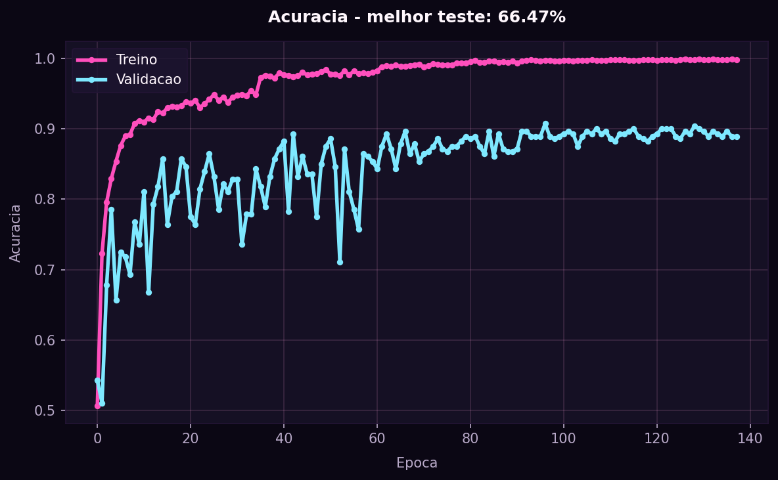
Anexo B - Gráfico de perda do treinamento
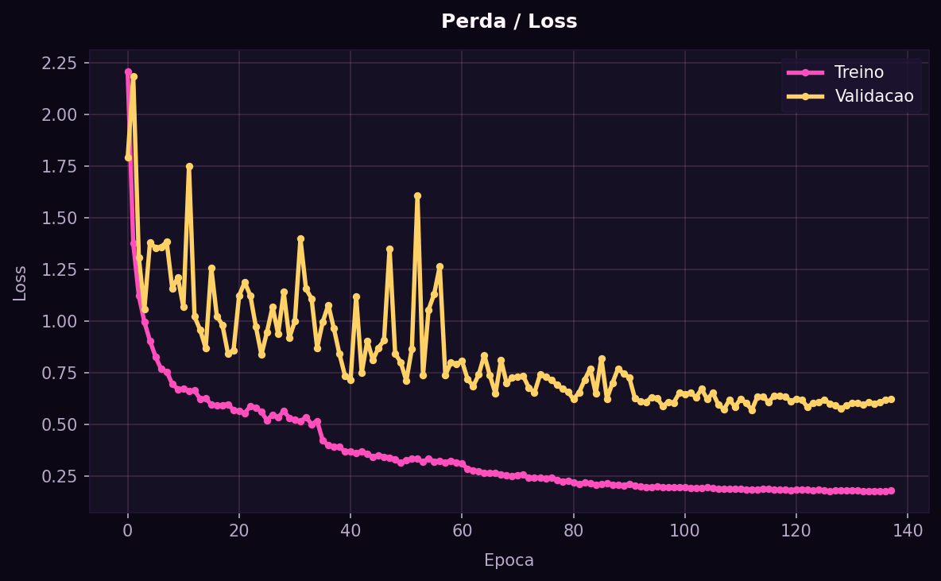
Anexo C - Matriz de confusão
